絵手紙展
工芸・生活美術展

作品募集
令和８年度座間市民芸術祭



展示日程 令和８年４月１５日（水）～１７日（金）
８：３０～１７：１５ ※最終日は１３時
会 場 座間市役所1階 市民サロン


あなたも 出品 してみませんか？
出品料無料 ・ 審査なし

募集期間 ２月２日（月）～３月６日(金)

●● 応募資格 ●●

市内在住・在勤・在学の方、市内で文化活動をしている方
●● 応募要項 ●●

【絵手紙】
●応募点数 １人１点まで
●種 類 水彩、油彩、アクリルなどで描いた作品
●大きさ 葉書（10cm×14.8ｃｍ）または同程度

【工芸・生活美術】
●応募点数 １人１作品まで
●種 類 竹細工、木工、彫塑、陶芸、押し絵、切り絵、トールペイント、絵皿、刺繍など
●大きさ 立体：高さ60cm×幅40cm×奥行き40cmまで
平面：縦40cm×横40cmまで（額を含む）
※額は軽量なもの（ガラス不可）に限り、展示用掛けひもを取り付けること

【共通事項】
〇作品は近作、未発表のものに限ります。

市LINE公式アカウント
からのお申込みは
こちらから
（２/２から利用可）



●● 応募方法 ●●

市LINE公式アカウントから申請するか、裏面の出品応募票のみを
郵送または生涯学習課窓口(平日８：３０～１７：１５)へご持参ください。

裏面に続く
主催：座間市教育委員会

令和８年度座間市民芸術祭絵手紙展、工芸・生活美術展出品応募票
部 門  （該当に〇） | 絵手紙 | 大きさ | 縦 cm 、 横 cm
部 門  （該当に〇） | 工芸  生活美術 | 種 類
部 門  （該当に〇） | 工芸  生活美術 | 大きさ | 立体：高さ cm 、 幅 cm 、 奥行 cm  平面：縦 cm 、 横 cm（額を含む。）
ふりがな
題名
ふりがな
氏名
電話番号
備考
●● 日程 ●●
・応募期間 ２月２日（月）～３月６日（金）（必着）
・搬入日時 ４月１４日（火）１４：００～１５：００ ※時間厳守でお願いします。
・展示日時 ４月１５日（水）～１７日（金）８：３０～１７：１５（最終日は１３時）
・搬出日時 ４月１７日（金）１３：００～１４：００ ※時間厳守でお願いします。
●● 場所 ●●
搬入・搬出・展示ともに 座間市役所１階 市民サロン
※絵手紙展と工芸・生活美術展は同時開催です。
●● 注意 ●●
・作品及び入れ箱、袋等に氏名をご記入ください。
・入れ箱及び袋等は出品者ご自身で管理をお願いします。
紛失・破損等に関しては、責任を負いかねますので、ご了承願います。
・工芸・生活美術作品のうち平面の作品は、パネルに展示します。
軽量の額（ガラス不可）に展示用の掛けひもを取り付けてください。

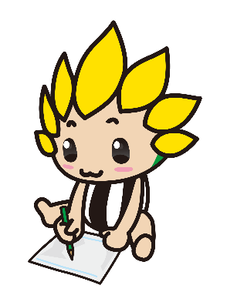
✄ キリトリ ✄
あなたの作品を
お待ちしています。
お問合せ：座間市教育委員会教育部 生涯学習課文化係
〒２５２－８５６６ 座間市緑ケ丘一丁目１番１号
電話：046-252-8476 FAX：046-252-4311

